**Fatec Ipiranga – Pastor Éneas Tognini – ADS 2 Semestre Vespertino**

**Disciplina:** Programação Estruturada e Modular **| Prof.** Carlos Verissimo

**Objetivo:** Documento com análise crítica e programa refatorado para N2-7

**Autor:** Kauan Torres

**Data:** 23/11/2024

**Análise crítica código 13**

O programa está funcionando, cumprindo com os requisitos, utilizou-se Struct e imprimiu os dados do produto com ponteiros, além de realizar uma função para cada CRUD. Todas as funcionalidades estão funcionais caso siga o ‘’caminho feliz’’, porém, existem erros e falhas caso siga caminhos alternativos. Há uma série de melhorias que podem ser feitas para o código ficar mais limpo e melhor estruturado, ajustando algumas falhas que possam ser causadas por caminhos alternativos que o usuário siga.

1. O programa está modularizado, com funções para cada opção, entretanto as funções não estão com comentários marcados mostrando a modularização:

**ANTES:**

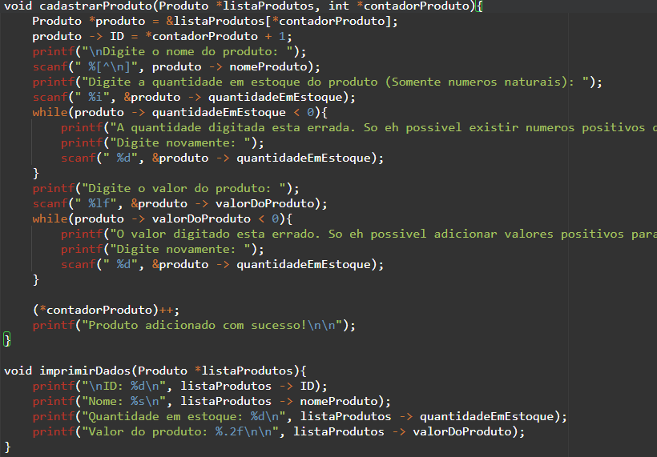

O que dificulta uma visualização mais limpa do código, então, o ideal para a modularização seria a utilização de comentários maiores, como no exemplo abaixo, que separa em módulos comentados cada função:

**DEPOIS:**

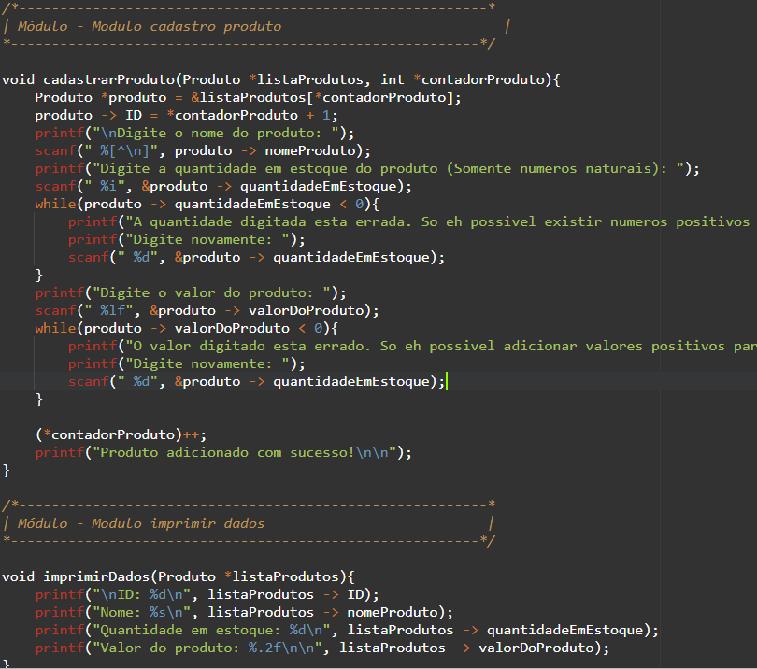

----------------------------------------------------------------------------------------------------------

1. Na seleção da opção, o programa traz diversos printf e scanf direto na main, o que poderia ir direto para a função, fazendo com o código fique mais encapsulado. **ANTES:**

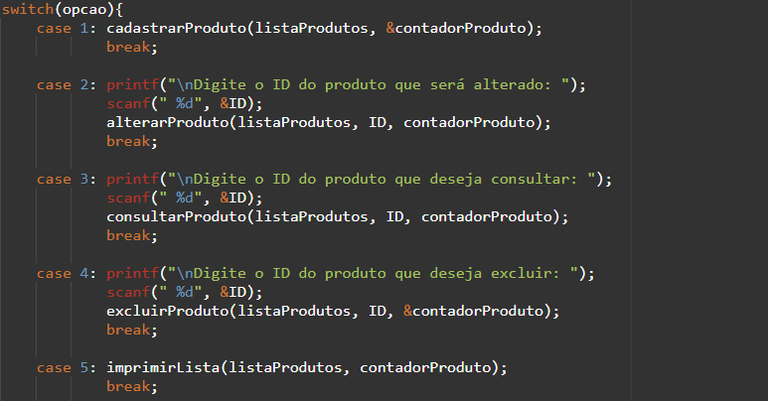

Atualizado, ficando assim só a chamada da função:

**DEPOIS:**

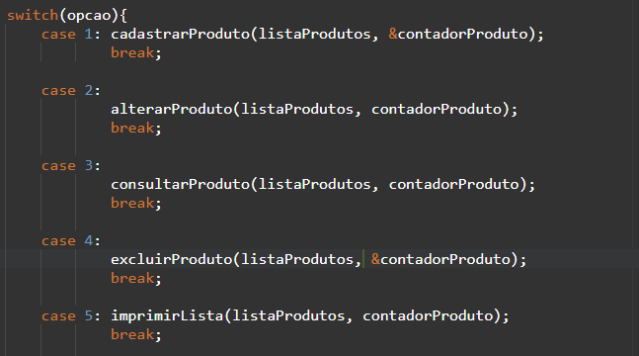

-----------------------------------------------------------------------------------------------------

1. Ao visualizar a lista de produtos quando não há nenhum produto cadastrado, mesmo assim a lista aparece:

**ANTES:**

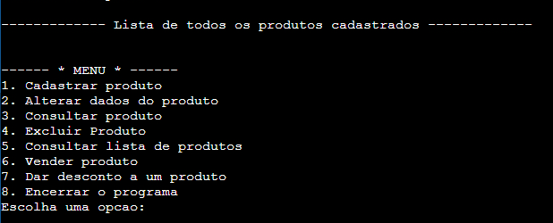

Podendo ser alterado para uma mensagem dizendo que não há produtos cadastrados, isto na função imprimirlista, através de uma verificação.

**DEPOIS:**

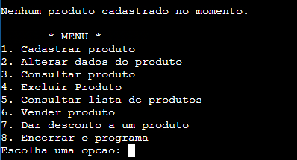

Da mesma forma, quando tenta-se vender um item que não existe, mesmo assim ele dá a opção para digitar a quantidade que será vendida, o que pode ser anulado caso não haja produto. Também havia um erro que quando colocava para comprar um estoque maior que o item, ele dizia que não havia estoque o suficiente, mas também mostrava a mensagem “ID x não encontrado”, as duas ao mesmo tempo. Alterando essas opções, fica assim:



--------------------------------------------------------------------------------------------------------------

1. O código não está comentado, o que é importante para outros desenvolvedores conseguirem entender sua aplicação, e para esta tarefa solicitei ajuda da IA para ressaltar os principais pontos do código.
2. No momento de alterar algum produto, caso o usuário queira alterar somente o valor, ele terá que alterar novamente o nome, quantidade e valor, então seria interessante deixar uma opção para o usuário selecionar o que ele quer alterar.

**ANTES:**

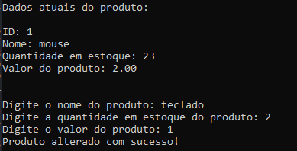

**DEPOIS:**

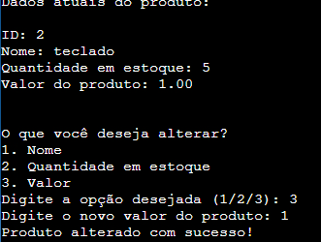

--------------------------------------------------------------------------------------------------------------

1. No momento da listagem dos produtos, ele não mostra valor, somente ID e nome, seria interessante já mostrar todas as informações do produto.

**ANTES:**

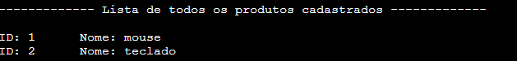

**DEPOIS:**

